**Guía n°22 artes visuales**

**Asignatura: artes visuales Curso: 4°A**

**Fecha: 9 al 20 de noviembre Docente: Carolaine Alvarez Pizarro.**

**Nombre del Alumno:**

**I.- Objetivo de Aprendizaje**

OA 1: Crear trabajos de arte con un propósito expresivo personal y basados en la observación del:

• entorno natural: naturaleza y paisaje americano…

**II.- Contenido**

Expresar y crear visualmente

**III.- Objetivo de la clase**

Realizar arte de un fenómeno de la naturaleza.

**Indicador de evaluación**

Desarrollan ideas para sus trabajos por medio de la observación de imágenes y obras de arte acerca de fenómenos de la naturaleza.

**IV.- Indicaciones generales**

1. Se recuerdan de clase anterior.
2. Observan algunas imágenes de fenómenos de la naturaleza.
3. <https://www.youtube.com/watch?v=VK7c2f0Si8E>
4. <https://www.youtube.com/watch?v=mc3VFz-QF5k>
5. Pintan imagen dada de diferentes fenómenos naturales.
6. Utilizando su creatividad realizan arte.
7. Se expresan libremente.
8. La hoja debe de ir con el nombre del alumno, curso, objetivo de la clase.

**V.- Actividad a desarrollar**

Se recuerdan de clase anterior, vuelven a observan que son los fenómenos naturales, luego usando su creatividad pintan imagen de diferentes fenómenos naturales.

**VI.-** **Retroalimentación**

A través de correo electrónico o de forma presencial los días miércoles en la mañana.

**VII.- Fecha de envío**

Se entregarán los días viernes por correo y miércoles de forma presencial.

**VIII.- Cómo y/o donde enviar**

El trabajo debe de ser enviado por fotografía a leng.cuarto@gmail.com o de forma presencial los días miércoles.

Guía n°22 artes visuales

Nombre: curso:4°A Fecha: 9 al 20 de noviembre

Pinta los diferentes fenómenos naturales, usando tu creatividad.

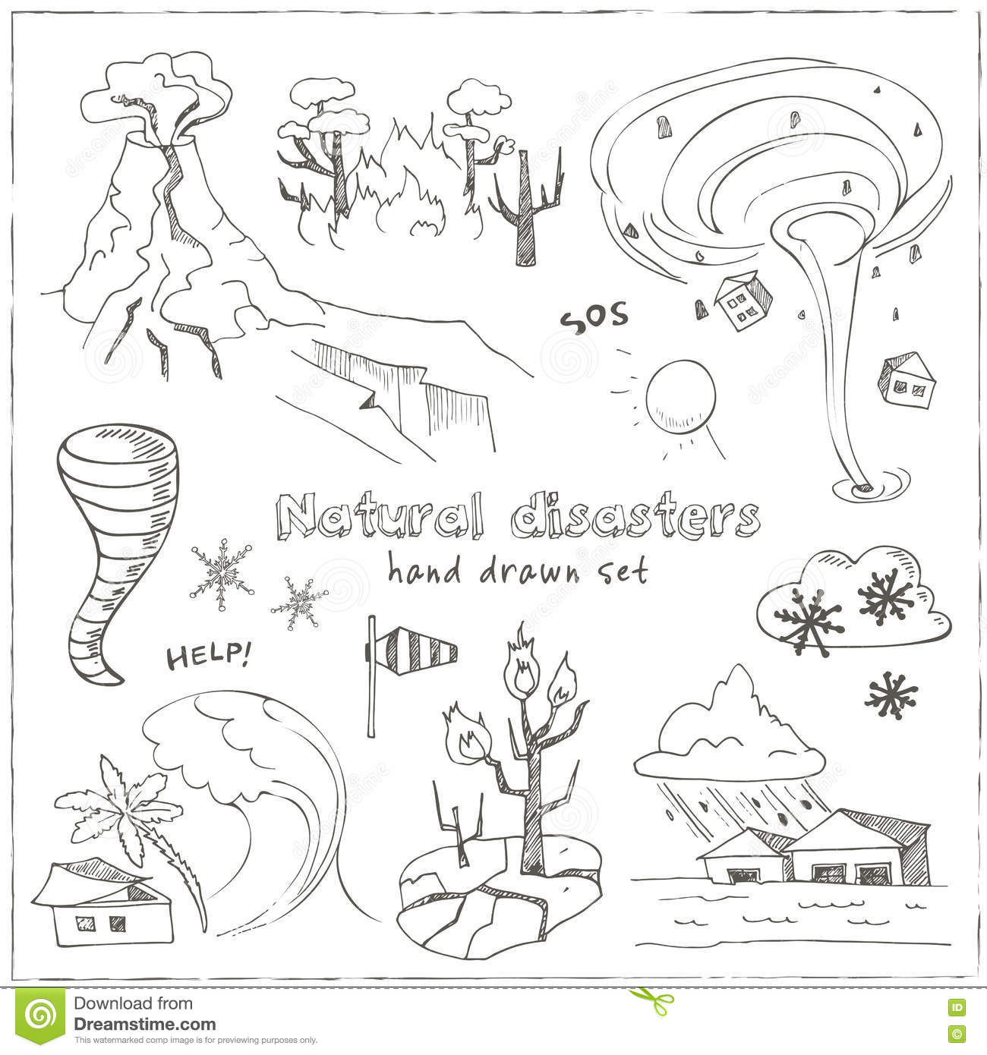

4°A Artes Visuales

Tiket de salida

**Indicador de evaluación**

Desarrollan ideas para sus trabajos por medio de la observación de imágenes y obras de arte acerca de fenómenos de la naturaleza.

Pauta de observación

|  |  |
| --- | --- |
| Nombre | Puntaje |
| Utiliza los materiales adecuados (3ptos) |  |
|  |  |
| Demuestra limpieza en su trabajo. (4ptos) |  |
| Realiza su trabajo acorde al indicador de evaluación (4ptos) |  |
| Usa creatividad en el trabajo. (4ptos) |  |
| Entrega en fecha indicada  (3ptos) |  |
| Total | 18 puntos |